Họ và tên: Hoàng Đình Tân
MSSV: 1250080166

LAB 4
1. sơ đồ use case của hệ thống
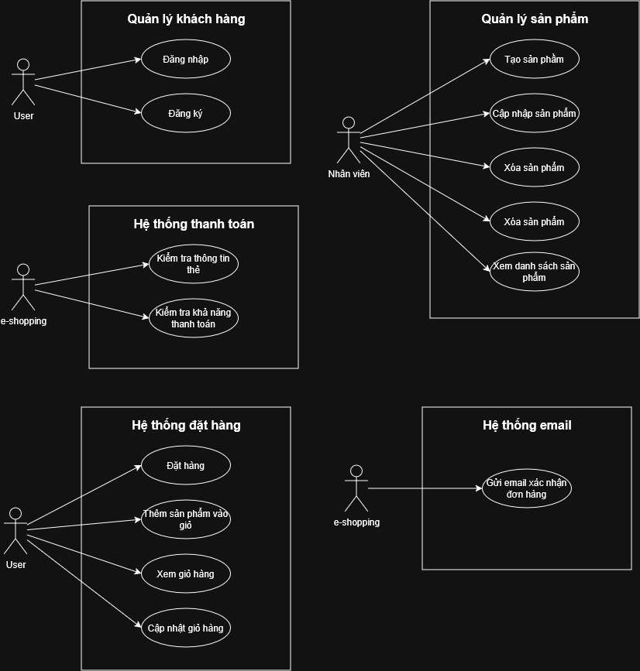

Đặc tả use case

Tên use case | Đăng nhập
Actor | User
Tiền điều kiện | Đã đăng ký
Hậu điều kiện | Truy cập vào hệ thống nếu thành công
Luồng sự kiện chính
Actor | Hệ thống
1. User vào trang đăng nhập | 2. Hệ thống hiển thị form đăng nhập
3. User nhập thông tin mà hệ thống cần | 4. Hệ thống kiểm tra đầu vào, nếu hợp lệ thì chi user truy cập hệ thống
Luồng sự kiện thay thế
3.1 User nhập sai thông tin mà form yêu cầu | 3.2 Hệ thống từ chối yêu và thông báo lý do cho người dùng

Tên use case | Đặt hàng
Actor | User
Tiền điều kiện | Đã đăng nhập
Hậu điều kiện | Hệ thống xác nhận đơn hàng user đặt và trả thông báo về
Luồng sự kiện chính
Actor | Hệ thống
1. User chọn 1 sản phẩm, điền thông tin theo yêu cầu rồi nhấn đặt hàng | 2. Hệ thống nhận thông tin đơn hàng, kiểm tra tính hợp lệ của user
3. User xác nhận phương thức thanh toán | 4. Hệ thống xử lý đơn hàng, nếu thành công đẩy event sang hệ thống thanh toán và email  trả về thông báo cho người dùng
Luồng sự kiện thay thế
2.1 Thông tin user không hợp lệ như bị khóa hay giới hạn, ... | 2.2 Hệ thống trả thông báo lỗi về cho người dùng
4.1 Hệ thống xử lý thất bại, trả thông báo cho người dùng và lý do thất bại

